Отчет по квалификационному экзамену по ПМ.02 Разработка и администрирование баз данных

Выполнила студентка группы 3ПКС-320 Прокопьева Ксения Владимировна

**Задание 1**

Открываю PowerShell и ввожу команду ipconfig.

Получаю ip сетевого шлюза: 26.0.0.1

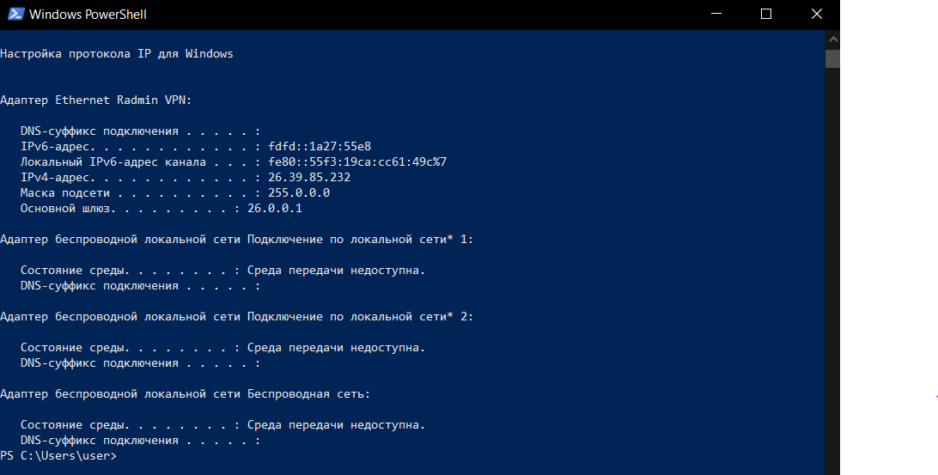

Получаю Ping сетевого шлюза с помощью команды ping

Написанный скрипт для повторного запуска в виде «.bat» файла

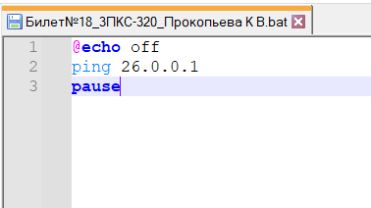

Сам текст скрипта

@echo off

ping 26.0.0.1

pause

Комментарий результат ping (вопрос из задания):

Ping ожидает каждый посланный пакет и печатает количество переданных и принятых пакетов. Команда ping проверяет соединение с удаленным хостом, отправляя пакеты данных и ожидая ответа от удаленного узла.

**Задание 2**

Я создала две таблицы:

Таблица «Шлюзы»

Таблица «Проверка». Проверка пинга шлюзов дважды за день в течение 4 дней.

Диаграмма БД

Код запроса, выводящий шлюз с наибольшим значением ping (Наименование шлюза, ip адрес шлюза, ping, дата):

SELECT Шлюзы.Наименование, Шлюзы.IP_adress, Проверка.Ping, Проверка.Дата

FROM Шлюзы

JOIN Проверка ON Шлюзы.ID = Проверка.ID_шлюза

WHERE Проверка.Ping = (SELECT MAX(Ping) FROM Проверка);

Результат выполнения запроса:

**Задание 3**

Справочник «Номенклатура», а также ее номенклатурные группы

Заполненный справочник

Справочник «Поставщики»

Документ по закупке нового шлюза, чтобы заменить старый (по заданию нужно было заменить шлюз с наибольшим временем отклика. В моем случае – это Шлюз1).

Листинг кода формы документа «Покупка товара»

&НаКлиенте

Процедура ПересчетСтроки() //пересчитывает строку Сумма при вызове процедуры

ТекДанСтрока = Элементы.Товары.ТекущиеДанные;

ТекДанСтрока.Сумма = ТекДанСтрока.Количество*ТекДанСтрока.Цена;

КонецПроцедуры

&НаКлиенте

Процедура ТоварыЦенаПриИзменении(Элемент) //если изменить цену самостоятельно, то строка Сумма пересчитается снова

ПересчетСтроки();

КонецПроцедуры

&НаКлиенте

Процедура ТоварыКоличествоПриИзменении(Элемент) //пересчитывает сумму при изменении количества

Тек = Элементы.Товары.ТекущиеДанные;

Если Тек.Количество = 0 Тогда //количество не может быть равно 0, потому автоматом ставится 1

Тек.Количество = 1;

КонецЕсли;

ПересчетСтроки();

КонецПроцедуры

&НаКлиенте

Процедура ПередЗаписью(Отказ, ПараметрыЗаписи) //автоматический пересчет суммы документа при записи документа

Объект.СуммаДокумента = Объект.Товары.Итог("Сумма");

КонецПроцедуры

&НаКлиенте

Процедура ТоварыТоварПриИзменении(Элемент)

ПересчетСтроки();

КонецПроцедуры

Все документы по покупке товаров

Регистр сведения о ценах всего оборудования

Регистр сведения с данными о поставщиках

Набор данных для отчета по стоимости всего оборудования

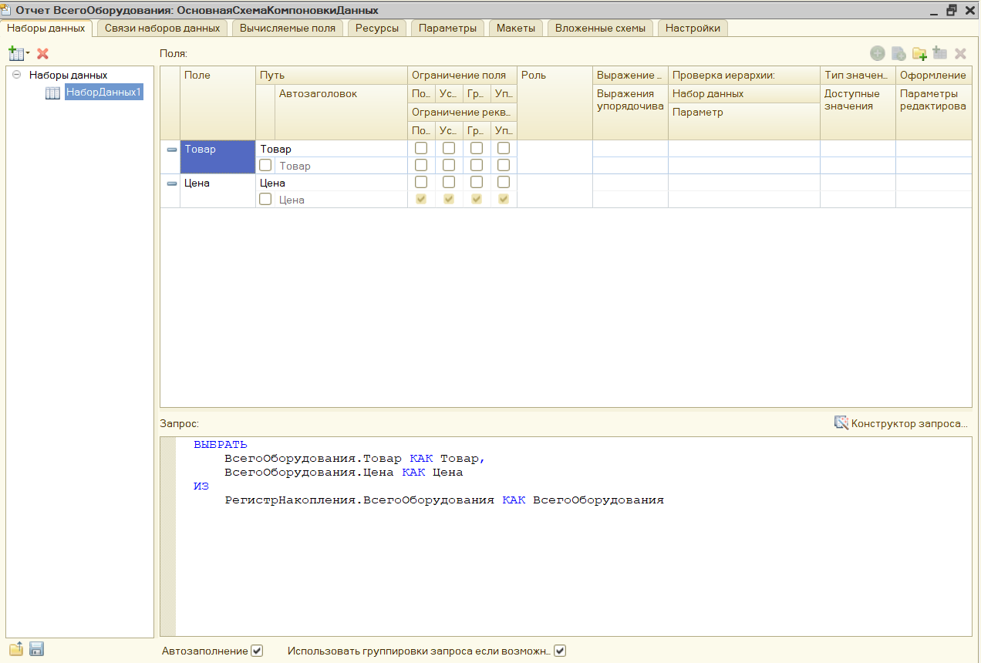

Набор данных для отчета по стоимости в разрезе номенклатурных групп

Набор данных для отчета по стоимости в разрезе поставщиков

Отчет по стоимости оборудования всего оборудования

Отчет по стоимости оборудования в разрезе номенклатурных групп

Отчет по стоимости оборудования в разрезе поставщиков

